Міністерство освіти і науки України
Київський національний університет ім. Тараса Шевченка

ЗВІТ
про виконання практичної роботи № 1
з дисципліни
«Розподілені системи збору інформації»
на тему
«Введення в розподілені системи. Клієнт-серверний зв'язок. Використання протоколу TCP»

Перевірив Виконав
К.Т.Н, доцент Кравченко О.В студент 2 курсу
групи ІР-21
Клименко Єгор Павлович

Київ 2026
Практична робота № 1
Тема: Введення в розподілені системи. Клієнт-серверний зв'язок.
Використання протоколу TCP.
Мета: Розробити клієнт-серверну систему на онсові TCP-сокетів для
вирішення прикладної задачі, що вимагає надійної доставки даних, збереження стану сесії або послідовного обміну командами, відповідно до індивідуального варіанту завдання.

Теоретичні відомості та відповіді на запитання

1. Надайте загальну характеристику протоколу TCP.
TCP (Transmission Control Protocol) — це транспортний протокол, орієнтований на встановлення з'єднання, що забезпечує надійну передачу потоку байтів між процесами на хостах, з'єднаних мережею IP. Він працює на транспортному рівні моделі OSI та гарантує, що дані будуть отримані у тому ж порядку, в якому вони були відправлені.
2. Яке основне призначення протоколу ТСР? Які його переваги та недоліки?
Основне призначення TCP — забезпечення гарантованої доставки даних.
- Переваги: Висока надійність, контроль цілісності даних через контрольні суми, автоматичне повторне відправлення втрачених пакетів та впорядкування сегментів.
- Недоліки: Великі накладні витрати на заголовки, затримки через необхідність підтвердження отримання (ACK) та повільніша робота порівняно з UDP через складний механізм рукостискання.
3. Які інтерфейси надає протокол ТСР?
Протокол TCP надає інтерфейс сокетів (Berkeley Sockets). У мовах програмування, таких як Python, це реалізується через об'єкт класу socket, який дозволяє відкривати потоки даних для читання та запису.

4. Який формат ТСР заголовку?
Заголовок TCP зазвичай має розмір від 20 до 60 байтів і містить наступні ключові поля: порти відправника та отримувача (Source/Destination Ports), порядковий номер (Sequence Number), номер підтвердження (Acknowledgment Number), довжину заголовка, зарезервовані біти, керуючі прапорці (SYN, ACK, FIN, RST, PSH, URG), розмір вікна (Window Size), контрольну суму (Checksum) та вказівник на термінові дані (Urgent Pointer).
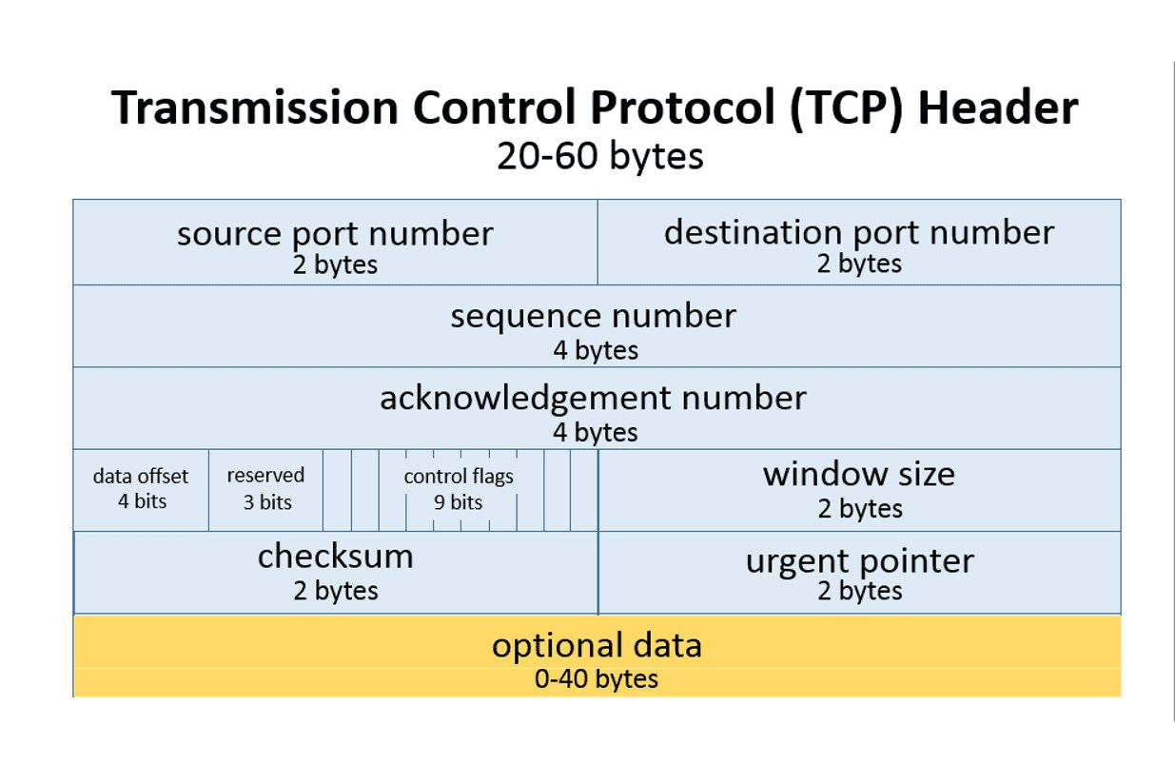
5. Як відбувається передача даних за допомогою протоколу ТСР?
Дані розбиваються на сегменти. Кожен сегмент отримує свій Sequence Number. Відправник очікує підтвердження (ACK) для кожного надісланого блоку. Якщо підтвердження не отримано протягом певного часу (тайм-аут), сегмент відправляється повторно. На приймальній стороні TCP збирає сегменти у правильному порядку, навіть якщо вони прийшли з порушенням послідовності.

6. Детально опишіть механізм з'єднання та роз'єднання по протоколу використовуючи класи та методи, які надані мовою програмування.
- З'єднання (Three-way handshake): Клієнт викликає метод connect(), що ініціює відправку SYN-пакета. Сервер, що перебуває в режимі listen(), приймає запит через accept() і надсилає SYN-ACK. Клієнт відповідає ACK.
- Роз'єднання: Одна зі сторін викликає метод close(), що ініціює обмін пакетами FIN та ACK для коректного закриття обох напрямків передачі даних.
7. Що таке пасивне та активне з'єднання?
- Пасивне з'єднання: Виконується сервером, який створює сокет, прив'язує його до порту (bind) і переходить у стан очікування вхідних запитів (listen).
- Активне з'єднання: Виконується клієнтом, який сам ініціює запит до сервера за його адресою та портом через метод connect().
8. Назвіть та опишіть класи, методи (функції та процедури), що застосовувалися при виконанні лабораторної роботи. У роботі використовувався модуль socket та клас socket.socket:
- socket.socket(AF_INET, SOCK_STREAM) — створення TCP-сокету.
- bind() — прив'язка сокета сервера до IP та порту.
- listen() — запуск режиму прослуховування.
- accept() — прийняття вхідного з'єднання на сервері.
- connect() — підключення клієнта до сервера.
- sendall() — надійна відправка даних.
- recv() — отримання даних певного розміру.
- close() — завершення роботи сокета.

Завдання
Тематика: Обмін файлами та бінарними даними
7. Файловий зчитувач (Download).
Клієнт надсилає назву файлу. Сервер шукає його.
Якщо знайдено — надсилає розмір і вміст частинами (chunks).
Якщо ні — повідомлення про помилку

Опис розробленого міні-протоколу прикладного рівня
Для взаємодії між клієнтською та серверною частинами програми розроблено власний міні-протокол, що працює поверх транспортного протоколу TCP. Протокол використовує комбінований текстово-бінарний формат: метадані (запити та заголовки) передаються у вигляді тексту в кодуванні UTF-8, а вміст файлів — у вигляді "сирого" бінарного потоку. Для вирішення проблеми злиття TCP-потоків (TCP stream merging) як маркер закінчення текстового повідомлення використовується символ переведення рядка \n.
Етап 1: Запит клієнта
Клієнт ініціює обмін даними, надсилаючи серверу назву необхідного файлу, обов'язково додаючи в кінець символ \n. Наприклад: test.txt\n.
Етап 2: Відповідь сервера (Заголовок)
Отримавши запит, сервер здійснює пошук файлу і формує текстовий заголовок (header), поля якого розділені символом-маркером |.
- У разі успіху формується рядок: OK|<ім'я_файлу>|<розмір_файлу_в_байтах>|<розмір_чанка>\n.
- Наприклад: OK|test.txt|1048576|4096\n.
- У разі відсутності файлу сервер повертає помилку: ERR|<ім'я_файлу>|0|0\n.
Етап 3: Передача та отримання даних
Клієнт побайтово зчитує вхідний потік із сокета до моменту зустрічі маркера \n, що гарантує цілісність отриманого заголовка без захоплення байтів самого файлу. Після парсингу заголовка через розділювач | клієнт витягує точний розмір файлу. Якщо статус відповіді OK, клієнт і сервер переходять до бінарного режиму: сервер безперервно відправляє байти файлу порціями (чанками), а клієнт зчитує рівно ту кількість байтів, яка була заявлена у метаданих заголовка.
Структура повідомлення-відповіді (Header):
- Поле 1 (Status): 2-3 байти тексту (OK або ERR), що вказують на результат пошуку.
- Поле 2 (Name): Назва запитуваного файлу.
- Поле 3 (Size): Розмір файлу в байтах (ціле число), потрібний для контролю циклу завантаження на стороні клієнта.
- Поле 4 (Chunk): Рекомендований розмір порції даних для зчитування (за замовчуванням 4096 байт).
- Маркер кінця: 1 байт, символ \n.

Тестування
Приклади коректної роботи
Підключення до серверу:
Клієнт:
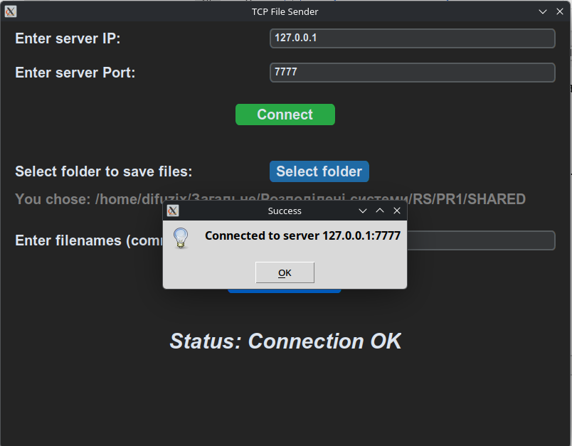
Логи сервера:
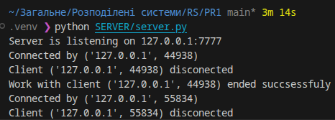
Вибір папки для збереження
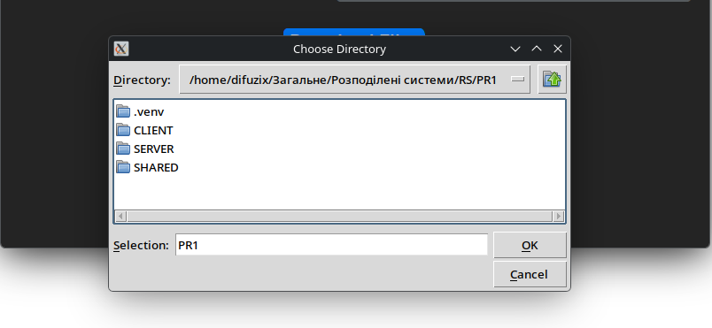
Запит файлів:
Клієнт до запиту: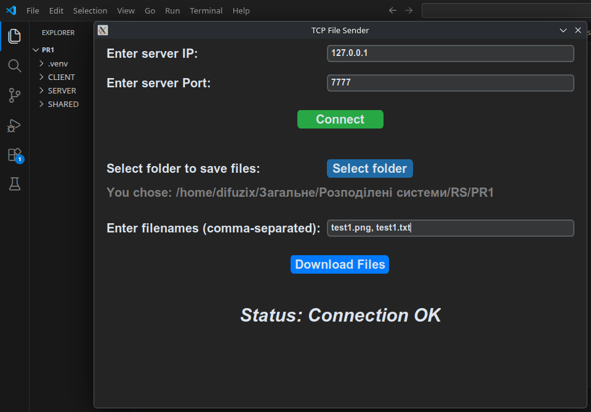
Клієнт після:
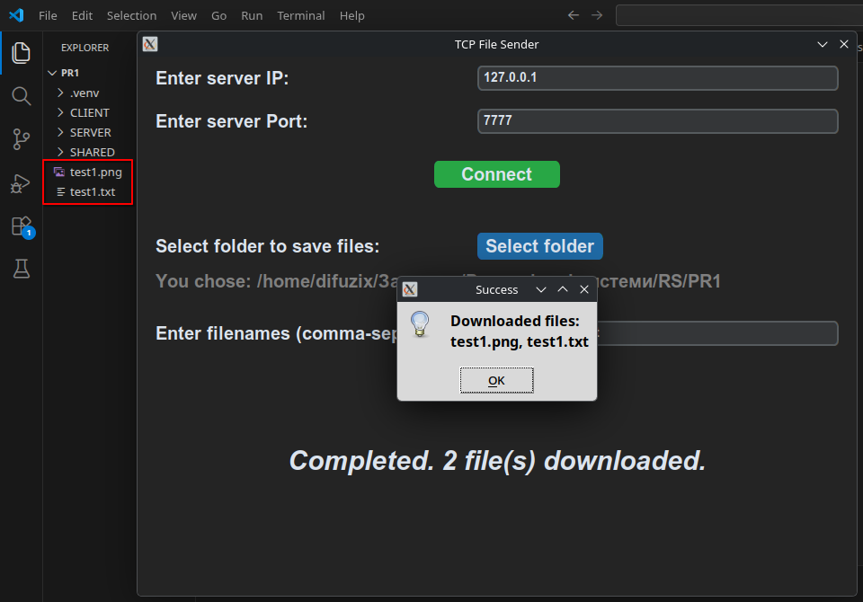

Лог сервера:
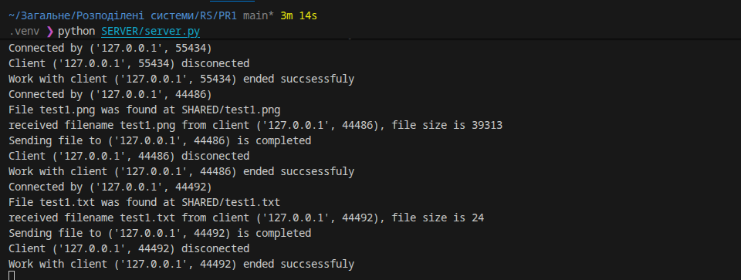

Обробка помилок:

Обробка помилок підключення
Некоректний порт:
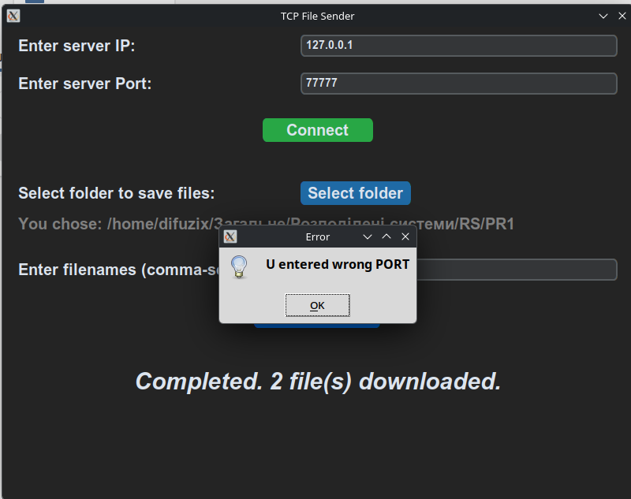
Неправильна IP адреса: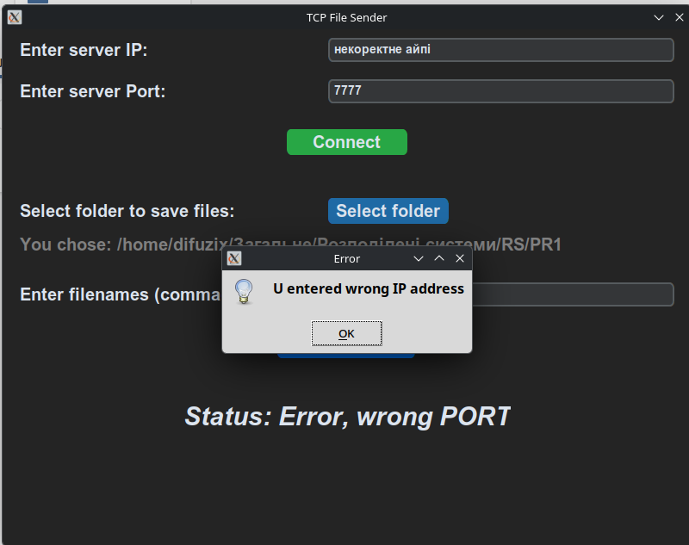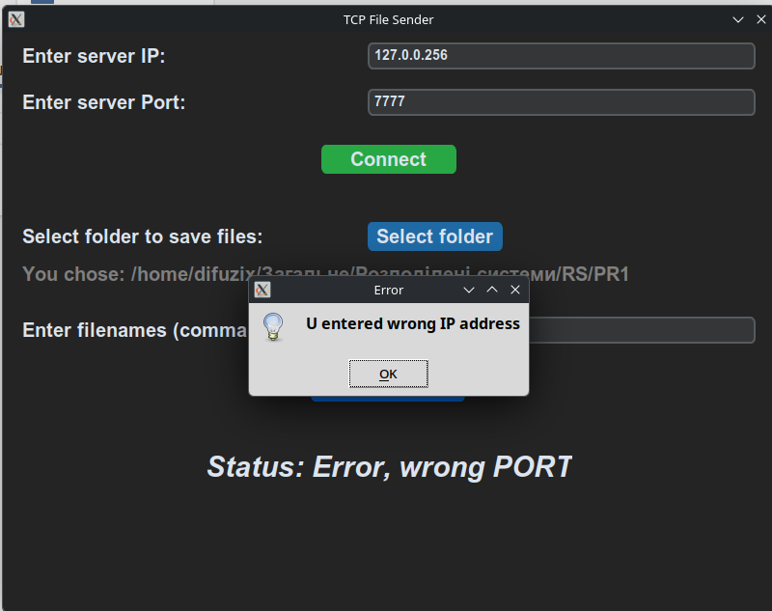

Обробка запитів декількох файлів одночасно: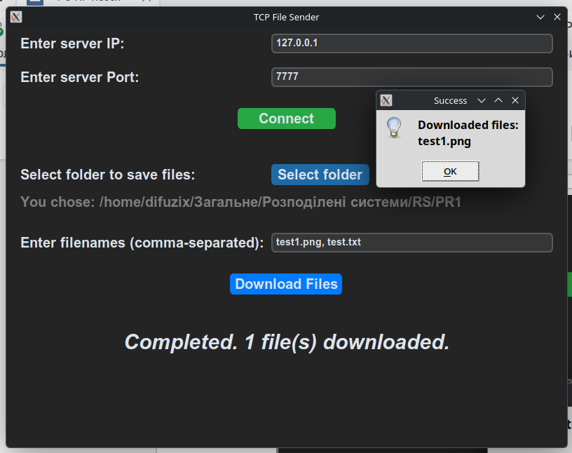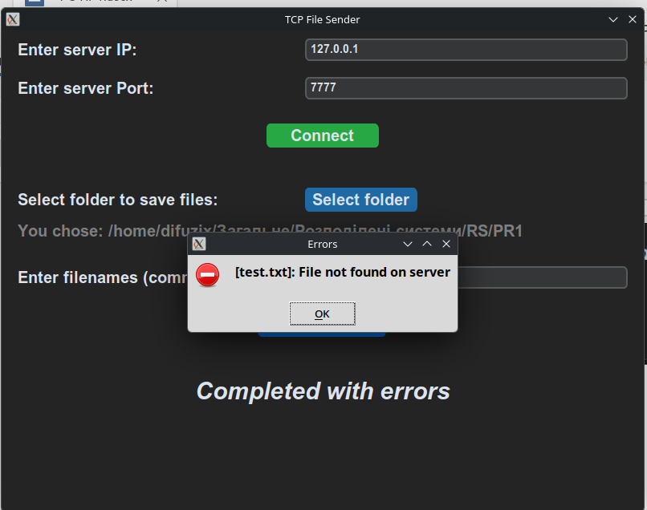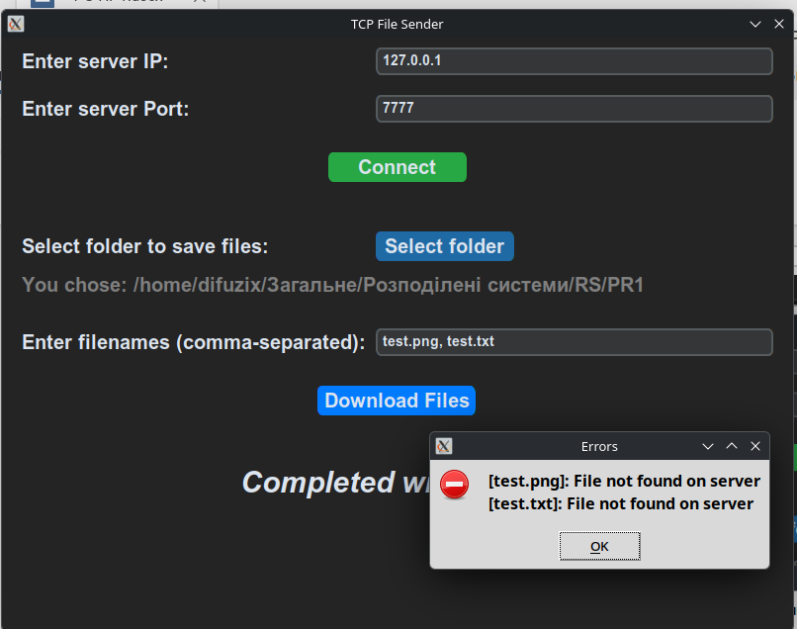

Висновки
У процесі виконання даної роботи було розроблено клієнт-серверний застосунок для передавання файлів за протоколом TCP з використанням мови програмування Python та графічного інтерфейсу користувача. Архітектура програми побудована за модульним принципом із розділенням функціональних обов’язків між окремими компонентами, що забезпечує кращу читабельність коду, зручність супроводу та можливість подальшого розширення функціоналу.
У ході розробки значну увагу приділено обробці помилок і валідації вхідних даних. На стороні клієнта реалізовано перевірку коректності IP-адреси, номера порту, імен файлів та шляху збереження результатів. Це дозволяє запобігти формуванню некоректних запитів до сервера та зменшує ймовірність виникнення збоїв під час роботи програми. Завдяки цьому підвищується стабільність функціонування всієї системи та покращується взаємодія з користувачем.
Обмін даними між клієнтом і сервером організовано із застосуванням заголовків повідомлень, які містять службову інформацію про статус операції, ім’я файлу та його розмір. Такий підхід забезпечує коректне приймання даних і дозволяє клієнту контролювати процес завантаження файлів. Реалізована можливість отримання декількох файлів за один сеанс роботи підвищує зручність користування програмою та ефективність її застосування.
Важливою перевагою розробленого рішення є перенесення частини перевірок і обчислень на сторону клієнта, що зменшує навантаження на сервер і забезпечує обробку лише коректних запитів. Це сприяє оптимізації використання ресурсів серверної частини та підвищенню продуктивності системи при роботі з кількома клієнтами.
Графічний інтерфейс користувача забезпечує зручну та інтуїтивно зрозумілу взаємодію із системою, дозволяючи вводити параметри підключення, обирати директорію для збереження файлів та керувати процесом їх завантаження. Користувач постійно отримує інформацію про стан виконання операцій, що підвищує надійність та прозорість роботи програми.
Таким чином, у результаті виконання роботи було створено функціональний клієнт-серверний застосунок із чітко структурованою архітектурою, ефективною обробкою помилок та оптимізованою організацією взаємодії між компонентами. Розроблене рішення може бути використане як основа для подальшого вдосконалення шляхом впровадження механізмів захисту даних, авторизації користувачів та розширення функціональних можливостей системи.

